Monitoring procesa nabavki zdravstvene opreme, materijala i lijekova
Izvještaj I dio

Sadržaj:

Sadržaj: 1
Uvod 2
Ugovorni organi 3
Ministarstva 3
Fondovi i zavodi 4
Ugovorni organi i dodijeljeni ugovori 6
Broj dodijeljenih ugovora na entitetskim i kantonalnim nivoima vlasti 6
Ukupna visina dodijeljenih ugovora po nivoima vlasti 8
Procentualna zastupljenost prema vrsti postupaka 9
Broj ugovora po vrstama postupka 12
Vrijednost ugovora i vrsta postupka po ugovornim organima 19
Najuspješniji ponuđači 25
Najuspješniji ponuđači po broju dobivenih ugovora na teritoriji cijele Bosne i Hercegovine 25
Najuspješniji ponuđači po ukupnoj visini dobivenih ugovora 32
Najuspješniji ponuđači u javnim nabavkama ugovornih organa sa najvećim budžetima 35
Najuspješniji ponuđači u javnim nabavkama Zavoda zdravstvenog osiguranja FBiH 35
Najuspješniji ponuđači u javnim nabavkama Fonda zdravstvenog osiguranja RS 37
Najuspješniji ponuđači u javnim nabavkama Fonda zdravstvenog osiguranja Brčko Distrikta 38

Uvod
Projektna aktivnost „Monitoring procesa nabavki zdravstvene opreme, materijala i lijekova“ podijeljena je na tri dijela. Prvi dio, čiji predmet je ovaj izvještaj, odnosi se na javne nabavke lijekova, medicinske opreme i materijala u periodu 01.01.2016. – 31.12.2017. Promatrane su javne institucije i ustanove (ministarstva, zavodi i fondovi) na kantonalnim i entitetskim nivoima. Drugi dio projektnih aktivnosti usmjeren je na javne nabavke u bolnicama širom Bosne i Hercegovine. U trećem dijelu biće dat sumarni izvještaj monitoringa.
Podaci korišteni u izvještaju prikupljani su sa Portala javnih nabavki/nabava Bosne i Hercegovine (https://www.ejn.gov.ba/) u periodu 02.04.2018. - 31.05.2018. godine. U slučajevima gdje je to bilo neophodno konsultirani su drugi izvori.
Izmjene i dopune koje su učinjene na Portalu javnih nabavki/nabava Bosne i Hercegovine tokom i nakon navedenog perioda prikupljanja podataka nisu i ne mogu biti dio ovoga izvještaja. U ovom dokumentu su analizirani podaci koji se tiču samo javnih nabavki lijekova, medicinskih materijala i opreme.
Tokom istraživanja prikupljani su podaci o javnim nabavkama i ugovorima dodijeljenim tokom 2016. i 2017. godine. Institucije i ustanove obuhvaćene izvještajem su tokom navedene dvije godine, prema dostupnim podacima, sklopile 11.967 različitih ugovora, od kojih se 3.176, odnosno 26.54%, odnosi na nabavku lijekova, medicinskih materijala i opreme. Navedeni ugovori su dodjeljivani primjenom različitih vrsta postupaka javnih nabavki (direktnim sporazumima, konkurentskim zahtjevima, otvorenim postupcima, pregovaračkim postupcima sa ili bez objavljivanja obavještenja o nabavci i e-aukcijama).
U ovom istraživanju pod pojmom lijekovi podrazumijevaju se pripravci prirodnog ili sintetičkog porijekla, koji umanjuju, sprečavaju ili uklanjaju simptome neke bolesti. Pod opremom u ovom izvještaju podrazumijevamo instrumente, naprave i uređaje koji su namijenjeni dijagnosticiranju, sprečavanju, praćenju, liječenju ili ublažavanju određenih bolesti. Medicinski materijal čine razne vrste jednokratnih, potrošnih i ostalih materijala koji se ne mogu svrstati pod kategorije lijekovi ili oprema (reagensi, otopine, šprice, igle, hirurški konci, proteze, sočiva, hemikalije i slično).
Prilikom procesa prikupljanja podataka o dodijeljenim ugovorima, primjetili smo nekoliko problema koji značajno utiču na pouzdanost podataka:
- U bazi dodijeljenih ugovora se jako često ponavljaju isti ugovori. Ovaj problem smo riješili na način da smo pretražili prikupljene podatke i ugovore koji se javljaju dva ili više puta brisali iz naše baze. Ugovore koji se javljaju više puta smo prepoznavali po broju dodijeljenog ugovora, datumu potpisivanja ugovora, izabranom ponuđaču i vrijednosti ugovora.
- Zbog tehničkih problema sa stranicom ejn.gov.ba, pojedine stranice sa listama dodijeljenih ugovora nisu bile dostupne. Da bi se pristupilo tim stranicama korištene su različite tehnike pretraživanja.
- U bazi ejn.gov.ba u pojedinim slučajevima nisu bili navedeni predmeti ugovora, što je dodatno otežalo prikupljanje podataka. Istovremeno, tražeći podatke za te konkretne ugovore, primijetili smo da neki ugovori navedeni u odjeljku “Javne nabavke” na portalima ugovornih organa nisu navedeni u bazi Agencije za javne nabavke, odnosno da ugovori navedeni u bazi nisu prikazani na portalu ugovornog organa. Također, pojedini ugovorni organi nemaju objavljene ili su teško dostupne tabele realizacije ugovora, a u nekim slučajevima u tim tabelama nisu navedeni ugovori objavljeni na portalu javnih nabavki.
- Pojedine institucije i ustanove ne objavljuju podatke o sklopljenim ugovorima na portalu javnih nabavki, a pojedina ministarstva uopće nisu zavedena u bazi ugovornih organa.

Ugovorni organi
U okviru projektne aktivnosti „Monitoring procesa nabavki zdravstvene opreme, materijala i lijekova“ poduzeto je istraživanje koje je obuhvatilo 51 instituciju/ustanovu iz cijele Bosne Hercegovine (12 ministarstva, 37 zavoda i 2 fonda iz oblasti zdravstva na entitetskim i kantonalnim nivoima). Navedeni broj premašio je inicijalnu brojku od 39 institucija i ustanova najavljenu pri apliciranju na projekat.

Ministarstva
Portal javnih nabavki/nabava Bosne i Hercegovine ne raspolaže podacima o javnim nabavkama svih ministarstava zdravlja na nivou Bosne i Hercegovine.
Osim entitetskih ministarstava (Ministarstvo zdravlja i socijalne zaštite Republike Srpske i Federalno ministarstvo zdravstva), baza podataka Portala javnih nabavki/nabava BiH sadrži podatke o javnim nabavkama i ugovorima sljedećih kantonalnih ministarstava:
- Ministarstvo zdravstva Kantona Sarajevo,
- Ministarstvo zdravstva Tuzlanskog kantona,
- Ministarstvo zdravstva, rada i socijalne skrbi Hercegovačko –neretvanske županije,
- Ministarstvo rada, zdravstva, socijalne skrbi i prognanih Herceg-bosanske županije.

U bazi Portala javnih nabavki/nabava Bosne i Hercegovine uvedena su sljedeća ministarstva, ali nisu dostupni podaci o njihovim javnim nabavkama:
- Ministarstva zdravstva Zeničko-dobojskog kantona,
- Ministarstva zdravstva i socijalne politike Srednjobosanskog kantona,
- Ministarstva za socijalnu politiku, zdravstvo, raseljena lica i izbjeglice Bosansko-podrinjskog kantona.
Sljedeća ministarstva nisu uvedena u bazu podataka Portala javnih nabavki/nabava BiH:
- Ministarstvo zdravstva, rada i socijalne skrbi Zapadnohercegovačke županije,
- Ministarstvo zdravstva, rada i socijalne politike Unsko-sanskog kantona
- Ministarstvo zdravstva, rada i socijalne politike Posavske županije.

Baza podataka Portala javnih nabavki/nabava BiH sadrži ugovore o nabavci različitih roba i usluga, a kako su samo javne nabavke zdravstvene opreme, materijala i lijekova dio istraživanja, u izvještaj su uvrštena samo ministarstva koja su, barem po dostupnim podacima sudeći, vršila nabavke navedenih vrsta roba, a to su:
- Ministarstvo zdravlja i socijalne zaštite Republike Srpske,
- Ministarstvo zdravstva, rada i socijalne skrbi Hercegovačko-neretvanske županije.

Fondovi i zavodi
Inicijalnim istraživanjem obuhvaćena su 2 fonda i 37 zavoda iz zdravstvenog sektora. Međutim, u bazi podataka Portala javnih nabavki/nabava Bosne i Hercegovine nije bilo moguće pronaći podatke o nabavkama sljedećih zavoda:
- Zavod za javno zdravstvo Hercegovačko-neretvanske županije,
- Javna ustanova Zavod za javno zdravstvo Bosansko-podrinjskog kantona,
- JZU Zavod za sudsku medicinu Republike Srpske,
- Zavod za zdravstvenu zaštitu radnika u saobraćaju Sarajevo,
- JU Zavod za javno zdravstvo Zeničko-dobojskog kantona.
Sljedeći zavodi zavedeni su u bazi podataka Portala javnih nabavki, međutim nema dostupnih podataka o javnim nabavkama lijekova, medicinske opreme i materijala:
- Zavod za zdravstveno osiguranje Herceg-bosanske županije,
- Zavod za zdravstveno osiguranje Kantona središnja Bosna/Srednjobosanskog kantona,
- Zavod zdravstvenog osiguranja Bosansko-podrinjskog kantona Goražde,
- Zavod zdravstvenog osiguranja Kantona Sarajevo,
- Zavod zdravstvenog osiguranja Tuzlanskog kantona,
- Zavod zdravstvenog osiguranja Zeničko-dobojskog kantona,
- Zavod zdravstvenog osiguranja Županije posavske.

Zavodi obuhvaćeni izvještajem su:
- JU Zavod za bolesti ovisnosti Kantona Sarajevo,
- JU Zavod za hitnu medicinsku pomoć Kantona Sarajevo,
- JU Zavod za medicinu rada Kantona Sarajevo,
- JZU Zavod za medicinu rada i sporta Republike Srpske,
- Zavod za stomatologiju (Banja Luka),
- Zavod zdravstvenog osiguranja Hercegovačko-neretvanske županije/kantona,
- J. U. Zavod za sportsku medicinu kantona Sarajevo,
- J. U. Zavod za zdravstvenu zaštitu žena i materinstva Kantona Sarajevo,
- Javna ustanova Zavod za zdravstvenu zaštitu zaposlenika MUP-a Kantona Sarajevo,
- Javna zdravstvena ustanova Zavod za bolesti ovisnosti Zeničko-dobojskog kantona,
- JU Zavod za forenzičku psihijatriju Sokolac,
- JU KS Zavod za zdravstvenu zaštitu studenata Univerziteta u Sarajevu,
- JU Zavod za medicinu rada i sportsku medicinu Zeničko-dobojskog kantona,
- Zavod za fizikalnu medicinu i rehabilitaciju "Dr Miroslav Zotović",
- Zavod za javno zdravstvo Federacije BiH,
- Zavod za javno zdravstvo Herceg-bosanske županije,
- Zavod za javno zdravstvo Kantona Sarajevo,
- Zavod za javno zdravstvo Srednjobosanskog kantona,
- Zavod za javno zdravstvo Tuzlanskog kantona,
- Zavod za transfuzijsku medicinu Federacije Bosne i Hercegovine,
- Zavod za transfuzijsku medicinu Republike Srpske,
- Zavod za zdravstveno osiguranje Zapadnohercegovačke županije,
- Zavod zdravstvenog osiguranja i reosiguranja Federacije Bosne i Hercegovine,
- Zavod zdravstvenog osiguranja Unsko-sanskog kantona,
- Zdravstvena ustanova Zavod za javno zdravstvo Unsko-sanskog kantona.
Izvještajem su obuhvaćeni sljedeći fondovi:
- Fond zdravstvenog osiguranja Brčko Distrikta BiH,
- Fond zdravstvenog osiguranja Republike Srpske.

S obzirom na gore navedeno, ova analiza obuhvata javne nabavke ukupno 29 institucija i ustanova.

Ugovorni organi i dodijeljeni ugovori

Broj dodijeljenih ugovora na entitetskim i kantonalnim nivoima vlasti
Na različitim nivoima vlasti u Bosni Hercegovini tokom 2016. i 2017. godine dodijeljen je 3.176 ugovora o javnoj nabavci lijekova, medicinske opreme i materijala.
Prema dostupnim podacima, samo dva ministarstva su vršila nabavke za zdravstvene ustanove - Ministarstvo zdravlja i socijalne zaštite Republike Srpske i Ministarstvo zdravstva, rada i socijalne skrbi Hercegovačko-neretvanske županije/kantona.
Ministarstvo zdravlja i socijalne zaštite RS je u obje posmatrane godine vršilo nabavke medicinske opreme za ambulante porodične medicine u RS i to primjenom izuzeća od javnih nabavki. U oba slučaja je dobavljač bio Adrialine d.o.o. Vrijednost ugovora dodijeljenog 2016. godine je iznosila 292.694,16 KM, a naredne godine je Ministarstvo za iste potrebe nabavilo opremu u vrijednosti 989.290,50 KM.
Ministarstvo zdravstva, rada i socijalne skrbi HNŽ/K je u posmatranom periodu vršilo nabavku vakcina primjenjujući konkurentski postupak javne nabavke. Izabrani ponuđač je u 2016. i 2017. godine bio Pharma Maac d.o.o. iz Gruda. Vrijednost nabavke 2016. godine je iznosila 22.198,80 KM, a 2017. godine 26.784,00 KM

Tabela 1: Ukupan broj ugovora dodijeljenih u posmatranom periodu po entitetima

Nivo vlasti | 2016 | 2017 | Ukupno po nivoima vlasti
Brčko Distrikt | 53 | 79 | 132
Federacija BiH | 497 | 531 | 1028
Republika Srpska | 1301 | 715 | 2016
Ukupno po godinama | 1851 | 1325 | 3176

Bosansko-podrinjski kanton je jedini kanton čiji je broj sklopljenih ugovora ravan nuli u navedenom periodu, jer u bazi podataka nije dostupna nijedna stavka koja se odnosi na nabavke lijekova medicinske opreme i materijala od strane Ministarstva za socijalnu politiku, zdravstvo, raseljena lica i izbjeglice Bosansko-podrinjskog kantona i JU Zavod za javno zdravstvo Bosansko-podrinjskog kantona.
Najveći broj ugovora je dodijeljen je na teritoriji Republike Srpske, ukupno 2016, od kojih 1301 u 2016. godini i 715 u u 2017 godini. Interesantan je podatak da je broj objavljenih ugovora u 2017. godini u Republici Srpskoj niži za 55% nego li u 2016. godini. Također je zanimljiv podatak da je ukupna vrijednost prikazanih okvirnih sporazuma za nabavku medicinskog materijala u 2016. godini porasla za oko 940% u 2017. godini; odnosno, dok su za nabavku medicinskih materijala u 2016. godini prikazani okvirni sporazumi ukupne vrijednosti oko 500.000 KM, u 2017. godini su potpisani ugovori ukupne vrijednosti oko 4.700.000 KM. Ovo u praksi ne mora značiti da je došlo do stvarnog porasta troškova za medicinski materijal kroz okvirne sporazume. Sasvim je moguće da je do ove disproporcije došlo zbog nepotpunosti podataka dostupnih javnosti kroz portal javnih nabavki.
Prema dostupnim podacima, tokom 2017. godine je potpisan manji broj okvirnih sporazuma (280) nego 2016. godine (325). Također je interesantan podatak da su u RS potpisan dva ugovora primjenom izuzeća od postupka javnih nabavki za kupovinu opreme. Oba ugovora je dodijelilo Ministarstvo zdravlja i socijalne zaštite RS.
U Federaciji BiH, sa uključenim kantonalnim institucijama i ustanovama, potpisano je ukupno 497 ugovora u 2016. godini, odnosno 531 ugovor u 2017. godini. U Brčko Distriktuje sklopljeno 53 ugovora u 2016. godini, a naredne godine 79.
Na kantonalnom nivou najveći broj ugovora dodijeljen je u Kantonu Sarajevo (282), a najmanje, ako ne računamo Bosansko-podrinjski kanton, u Zapadno-hercegovačkoj županiji (3).
Jednak broj ugovora dodijeljen je u Hercegovačko-neretvanskoj i Hercegbosanskoj županiji (11), a veoma blizu im je Srednjobosanski kanton sa 12 ugovora.

Grafikon 1: Pregled broja ugovora po godinama
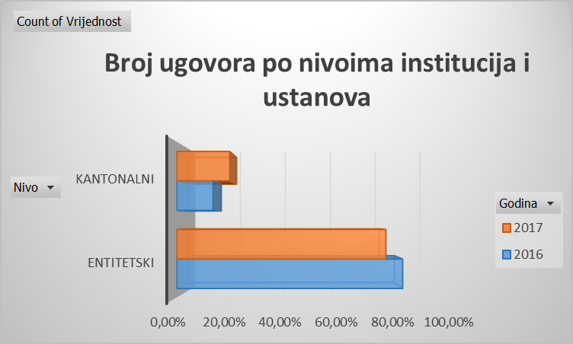

Broj ugovora koje su potpisale ustanove i institucije na kantonalnim nivoima u 2017. godini je za oko 10% viši od broja ugovora potpisanih u 2016. godini, dok je kod ustanova i institucija na entitetskim nivoima broj potpisanih ugovora u 2016. godini je za 10% veći nego u 2017. godini. Ponovo je potrebno napomenuti da su u ovoj analizi obrađeni podaci koji su dostupni na portalu Agencije za javne nabavke.

Ukupna visina dodijeljenih ugovora po nivoima vlasti
Kada su u pitanju ukupne vrijednosti dodijeljenih ugovora u Brčko Distriktu, Federaciji BiH (sa kantonima) i Republici Srpskoj, primjetne su značajne razlike u visini sredstava izdvojenih za lijekove, medicinske materijale i opremu. Tako je, na primjer, prema dostupnim podacima, u RS izdvojeno oko 56% ukupnog iznosa izdvojenog u BiH u 2016. godini, dok je taj postotak u Federaciji BiH iznosio oko 43%. U 2017. godini, prema dostupnim podacima, dolazi do značajnog pada izdvajanja u RS od gotovo 50%! Pad se bilježi i u FBiH za nešto manje od 25%.

Tabela 2: Pregled ukupne vrijednosti dodijeljenih ugovora

Nivo vlasti | 2016 | 2017 | Ukupno po nivoima vlasti
Brčko Distrikt | 1.335.220,02 | 1.521.053,46 | 2.856.273,48
Federacija BiH | 57.807.663,86 | 44.222.937,60 | 102.030.601,46
Republika Srpska | 75.506.864,90 | 36.850.519,69 | 112.357.384,59
Ukupno po godinama | 134.649.748,78 | 82.594.510,75 | 217.244.259,53

Tabela 3: Procentualno učešće u iznosima dodijeljenim kroz ugovore u entitetima i Distriktu Brčko

Nivo vlasti | 2016 | 2017 | 2016/2017
Brčko Distrikt | 0,99% | 1,84% | 1,31%
Federacija BiH | 42,93% | 53,54% | 46,97%
Republika Srpska | 56,08% | 44,62% | 51,72%

Procentualna zastupljenost prema vrsti postupaka
Javne nabavke u Bosni i Hercegovini vrše se primjenom različitih vrsta postupaka ugovaranja (direktnim sporazumima, konkurentskim zahtjevima, otvorenim postupcima, pregovaračkim postupcima sa ili bez objavljivanja obavještenja o nabavci i e-aukcijama).
Direktni sporazum: U 2016. godini najveći postotak javnih nabavki putem direktnog sporazuma postignut je u Federaciji BiH sa 55,91%, dok je u 2017. oko 60% javnih nabavki sklopljeno putem direktnog sporazuma. U RS je 2016. godine sklopljeno oko 43% od ukupnog broja direktnih sporazuma, dok je taj postotak 2017. godine iznosio oko 37%. Direktni sporazum je drugi najzastupljeniji oblik sklapanja ugovora u BiH, nakon otvorenog postupka.
Izuzeća: U obije promatrane godine javne nabavke putem izuzeća nisu zabilježene na teritoriji Federacije BiH i Distrikta Brčko. Sve nabavke vršene kroz ovaj postupak ostvarene su u Republici Srpskoj. Riječ je o po jednom ugovoru koje je Ministarstvo zdravlja RS dodijelilo kompaniji Adrialine.
Tabela 4: Učestalost vrsta postupaka javnih nabavki u 2016. godini
Nivo vlasti | Direktni sporazum | Izuzeće | Konkurentski zahtjev | Otvoreni postupak | Pregovarački postupak bez objavljivanja obavještenja o nabavci | Prosjek
Brčko Distrikt | 0,72% | 0,00% | 0,00% | 3,66% | 0,00% | 2,86%
Federacija BiH | 55,91% | 0,00% | 65,22% | 15,80% | 88,89% | 26,85%
Republika Srpska | 43,37% | 100,00% | 34,78% | 80,53% | 11,11% | 70,29%

Konkurentski zahtjev: Federacija BiH je u 2016. godini sa 65,22% bila najzastupljenija kada je u pitanju konkurentski zahtjev. Najveći postotak ugovora postignutih putem konkurentskog zahtjeva u 2017. godini otpada na RS (52,61%).
Otvoreni postupak: Kada su pitanju nabavke ostvarene kroz otvoreni postupak institucije i ustanove u FBiH imale su daleko najveće u učešće u obije promatrane godine. Više od 75% ugovora je dodijeljeno putem otvorenog postupka u 2016. godini, dok je taj broj niži u 2017. godini i iznosi nešto više od 62%. U Distriktu Brčko je u obje godine otvoreni postupak korišten u više od 90% javnih nabavki.
Pregovarački postupak bez objavljivanja obavještenja o nabavci: Federacija FBiH ima najveće procentualno učešće u javnim nabavkama ostvarenim kroz pregovarački postupak bez objavljivanja obavještenja o nabavci sa oko 4% učešća ove vrste nabavki. Ova vrsta postupka nabavke u Distriktu Brčko nije bila zastupljena ni u jednoj promatranoj godini. Od ukupnog broja ugovora dodijeljenih primjenom pregovaračkog postupka, čak 89% je dodijeljeno u Federaciji 2016. Ipak, treba naglasiti da je ukupna zastupljenost ovog načina dodjele ugovora niska.
Tabela 5: Učestalost vrsta postupaka javnih nabavki u 2017. godini
Nivo vlasti | Direktni sporazum | Izuzeće | Konkurentski zahtjev | Otvoreni postupak | Pregovarački postupak bez objavljivanja obavještenja o nabavci | Prosjek
Brčko Distrikt | 2,35% | 0,00% | 0,47% | 8,76% | 0,00% | 5,96%
Federacija BiH | 60,78% | 0,00% | 46,92% | 31,02% | 61,11% | 40,08%
Republika Srpska | 36,86% | 100,00% | 52,61% | 60,22% | 38,89% | 53,96%

U tabelama 6 i 7 je dat prikaz ukupne vrijednosti ugovora prema vrstama korištenih postupaka.

Tabela 6: Vrijednost dodijeljenih ugovora prema vrsti postupka 2016

Nivo vlasti | Direktni sporazum | Izuzeće | Konkurentski zahtjev | Otvoreni postupak | Pregovarački postupak bez objavljivanja obavještenja o nabavci | Ukupno po nivou vlasti
Brčko Distrikt | 6.402,59 |  |  | 1.328.817,43 |  | 1.335.220,02
Federacija BiH | 211.874,37 |  | 978.262,74 | 53.799.416,50 | 2.818.110,25 | 57.807.663,86
Republika Srpska | 144.737,86 | 292.694,16 | 341.158,29 | 74.689.644,59 | 38.630,00 | 75.506.864,90
Ukupno prema vrsti postupka | 363.014,82 | 292.694,16 | 1.319.421,03 | 129.817.878,52 | 2.856.740,25 | 134.649.748,78

Tabela 7: Vrijednost dodijeljenih ugovora prema vrsti postupka 2017

Nivo vlasti | Direktni sporazum | Izuzeće | Konkurentski zahtjev | Otvoreni postupak | Pregovarački postupak bez objavljivanja obavještenja o nabavci | Ukupno po nivou vlasti
Brčko Distrikt | 8.243,24 |  | 48.553,06 | 1.464.257,16 |  | 1.521.053,46
Federacija BiH | 230.202,67 |  | 831.085,93 | 35.078.985,69 | 8.082.663,31 | 44.222.937,60
Republika Srpska | 254.840,62 | 989.290,50 | 721.316,04 | 33.003.008,81 | 1.882.063,72 | 36.850.519,69
Ukupno prema vrsti postupka | 493.286,53 | 989.290,50 | 1.600.955,03 | 69.546.251,66 | 9.964.727,03 | 82.594.510,75

Broj ugovora po vrstama postupka

Tabela 8: Pregled broja ugovora u odnosu na vrstu postupka javne nabavke u 2016. godini, na svim nivoima
Naziv | Direktni sporazum | Izuzeće | Konkurentski zahtjev | Otvoreni postupak | Pregovarački postupak bez objavljivanja obavještenja o nabavci | Ukupno
FOND ZDRAVSTVENOG OSIGURANJA REPUBLIKE SRPSKE | 8 |  | 28 | 935 |  | 971
ZAVOD ZA FIZIKALNU MEDICINU I REHABILITACIJU "DR MIROSLAV ZOTOVIĆ" | 7 |  | 23 | 177 | 2 | 209
ZAVOD ZDRAVSTVENOG OSIGURANJA I REOSIGURANJA FEDERACIJE BOSNE I HERCEGOVINE |  |  |  | 138 | 15 | 153
JZU Zavod za medicinu rada i sporta Republike Srpske | 95 |  |  |  |  | 95
ZAVOD ZA TRANSFUZIJSKU MEDICINU FEDERACIJE BOSNE I HERCEGOVINE | 26 |  | 22 | 20 |  | 68
JU ZAVOD ZA MEDICINU RADA I SPORTSKU MEDICINU ZENIČKO-DOBOJSKOG KANTONA | 42 |  | 2 | 12 |  | 56
FOND ZDRAVSTVENOG OSIGURANJA BRČKO DISTRIKTA BIH | 2 |  |  | 51 |  | 53
ZAVOD ZA JAVNO ZDRAVSTVO KANTONA SARAJEVO | 17 |  | 6 | 18 |  | 41
JU ZAVOD ZA HITNU MEDICINSKU POMOĆ KANTONA SARAJEVO | 8 |  | 24 | 7 |  | 39
JU ZAVOD ZA MEDICINU RADA KANTONA SARAJEVO | 16 |  | 13 | 3 |  | 32
ZAVOD ZA JAVNO ZDRAVSTVO FEDERACIJE BIH | 2 |  | 10 | 8 |  | 20
ZAVOD ZA TRANSFUZIJSKU MEDICINU REPUBLIKE SRPSKE | 10 |  | 1 | 9 |  | 20
ZAVOD ZA JAVNO ZDRAVSTVO TUZLANSKOG KANTONA | 7 |  | 7 | 4 |  | 18
ZDRAVSTVENA USTANOVA ZAVOD ZA JAVNO ZDRAVSTVO UNSKO-SANSKOG KANTONA | 9 |  | 2 |  |  | 11
JAVNA USTANOVA ZAVOD ZA ZDRAVSTVENU ZAŠTITU ZAPOSLENIKA MUP-A KANTONA SARAJEVO | 2 |  | 8 |  |  | 10
J. U. ZAVOD ZA SPORTSKU MEDICINU KANTONA SARAJEVO | 9 |  | 1 |  |  | 10
ZAVOD ZA JAVNO ZDRAVSTVO HBŽ | 7 |  |  |  |  | 7
ZAVOD ZA JAVNO ZDRAVSTVO SBK/KSB | 1 |  | 5 |  |  | 6
JU KS ZAVOD ZA ZDRAVSTVENU ZAŠTITU STUDENATA UNIVERZITETA U SARAJEVU | 5 |  |  |  |  | 5
ZAVOD ZDRAVSTVENOG OSIGURANJA HERCEGOVAČKO-NERETVANSKE ŽUPANIJE/KANTONA |  |  | 1 | 4 |  | 5
ZAVOD ZA STOMATOLOGIJU |  |  | 4 |  |  | 4
JAVNA ZDRAVSTVENA USTANOVA ZAVOD ZA BOLESTI OVISNOSTI ZENIČKO-DOBOJSKOG KANTONA, ZENICA | 2 |  | 2 |  |  | 4
JU Zavod za bolesti ovisnosti Kantona Sarajevo | 1 |  |  | 2 |  | 3
J. U. ZAVOD ZA ZDRAVSTVENU ZAŠTITU ŽENA I MATERINSTVA KS | 1 |  |  | 1 | 1 | 3
ZAVOD ZDRAVSTVENOG OSIGURANJA UNSKO SANSKOG KANTONA |  |  |  | 3 |  | 3
ZAVOD ZA ZDRAVSTVENO OSIGURANJE ŽZH | 1 |  | 1 |  |  | 2
JU "ZAVOD ZA FORENZIČKU PSIHIJATRIJU" SOKOLAC | 1 |  |  |  |  | 1
MINISTARSTVO ZDRAVLJA I SOCIJALNE ZAŠTITE REPUBLIKE SRPSKE |  | 1 |  |  |  | 1
MINISTARSTVO ZDRAVSTVA, RADA I SOCIJALNE SKRBI HNŽ |  |  | 1 |  |  | 1
Ukupan broj po postupku | 279 | 1 | 161 | 1392 | 18 | 1851

Tabela 9: Pregled broja ugovora u odnosu na vrstu postupka javne nabavke u 2017. godini, na svim nivoima

Naziv | Direktni sporazum | Izuzeće | Konkurentski zahtjev | Otvoreni postupak | Pregovarački postupak bez objavljivanja obavještenja o nabavci | Ukupan broj ugovora
FOND ZDRAVSTVENOG OSIGURANJA REPUBLIKE SRPSKE | 33 |  | 47 | 384 | 2 | 466
ZAVOD ZA FIZIKALNU MEDICINU I REHABILITACIJU "DR MIROSLAV ZOTOVIĆ" | 21 |  | 49 | 106 | 12 | 188
ZAVOD ZDRAVSTVENOG OSIGURANJA I REOSIGURANJA FEDERACIJE BOSNE I HERCEGOVINE |  |  |  | 136 | 21 | 157
ZAVOD ZA TRANSFUZIJSKU MEDICINU FEDERACIJE BOSNE I HERCEGOVINE | 36 |  | 22 | 28 |  | 86
FOND ZDRAVSTVENOG OSIGURANJA BRČKO DISTRIKTA BIH | 6 |  | 1 | 72 |  | 79
JU ZAVOD ZA MEDICINU RADA I SPORTSKU MEDICINU ZENIČKO-DOBOJSKOG KANTONA | 49 |  | 1 | 17 |  | 67
ZAVOD ZA JAVNO ZDRAVSTVO KANTONA SARAJEVO | 14 |  | 5 | 25 |  | 44
JU ZAVOD ZA HITNU MEDICINSKU POMOĆ KANTONA SARAJEVO | 10 |  | 7 | 22 |  | 39
JZU Zavod za medicinu rada i sporta Republike Srpske | 30 |  | 8 |  |  | 38
ZAVOD ZA JAVNO ZDRAVSTVO TUZLANSKOG KANTONA | 8 |  | 17 | 4 |  | 29
JU ZAVOD ZA MEDICINU RADA KANTONA SARAJEVO | 3 |  | 12 | 5 |  | 20
ZAVOD ZA JAVNO ZDRAVSTVO FEDERACIJE BIH | 4 |  | 12 | 4 |  | 20
ZDRAVSTVENA USTANOVA ZAVOD ZA JAVNO ZDRAVSTVO UNSKO-SANSKOG KANTONA | 11 |  | 3 |  |  | 14
J. U. ZAVOD ZA ZDRAVSTVENU ZAŠTITU ŽENA I MATERINSTVA KS | 2 |  |  | 10 |  | 12
ZAVOD ZA TRANSFUZIJSKU MEDICINU REPUBLIKE SRPSKE | 7 |  |  | 3 |  | 10
J. U. ZAVOD ZA SPORTSKU MEDICINU KANTONA SARAJEVO | 6 |  | 4 |  |  | 10
JAVNA USTANOVA ZAVOD ZA ZDRAVSTVENU ZAŠTITU ZAPOSLENIKA MUP-A KANTONA SARAJEVO | 1 |  | 9 |  |  | 10
ZAVOD ZA STOMATOLOGIJU |  |  | 7 |  |  | 7
ZAVOD ZA JAVNO ZDRAVSTVO SBK/KSB | 4 |  | 2 |  |  | 6
JU "ZAVOD ZA FORENZIČKU PSIHIJATRIJU" SOKOLAC | 3 |  |  | 2 |  | 5
ZAVOD ZA JAVNO ZDRAVSTVO HBŽ | 4 |  |  |  |  | 4
JU Zavod za bolesti ovisnosti Kantona Sarajevo | 1 |  |  | 2 |  | 3
ZAVOD ZDRAVSTVENOG OSIGURANJA HERCEGOVAČKO-NERETVANSKE ŽUPANIJE/KANTONA | 1 |  | 1 | 2 |  | 4
ZAVOD ZDRAVSTVENOG OSIGURANJA UNSKO SANSKOG KANTONA |  |  | 1 |  | 1 | 2
JAVNA ZDRAVSTVENA USTANOVA ZAVOD ZA BOLESTI OVISNOSTI ZENIČKO-DOBOJSKOG KANTONA, ZENICA | 1 |  | 1 |  |  | 2
MINISTARSTVO ZDRAVSTVA, RADA I SOCIJALNE SKRBI HNŽ |  |  | 1 |  |  | 1
MINISTARSTVO ZDRAVLJA I SOCIJALNE ZAŠTITE REPUBLIKE SRPSKE |  | 1 |  |  |  | 1
ZAVOD ZA ZDRAVSTVENO OSIGURANJE ŽZH |  |  | 1 |  |  | 1
Ukupno | 255 | 1 | 211 | 822 | 36 | 1325

Kao što se to vidi iz Grafikona 2, najčešće korištena vrsta postupka javnih nabavki u 2017. godini je otvoreni postupak, iako je primjetan određeni pad u odnosu na 2016. godinu. Sljedeća vrsta po zastupljenosti je direktni sporazum koja također prati trend opadanja u odnosu na prethodnu godinu. Slabije zastupljeni konkurentski zahtjev i pregovarački postupak bez objavljivanja obavještenja o nabavci, za razliku od otvorenog postupka i direktnog sporazuma, tokom 2017. bilježe porast učešća u ukupnom broju dodijeljenih ugovora u odnosu na prethodnu godinu.

Grafikon 2

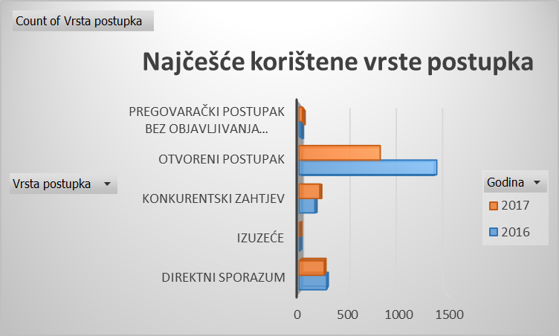

Vrijednost ugovora i vrsta postupka po ugovornim organima

Kada se u obzir uzme ukupna vrijednost dodjeljivanih ugovora na čelu je Fond zdravstenog osiguranja RS sa 71.927.460,99 u 2016. godini i dok je, prema dostupnim podacima, FZO RS naredne godine utrošio 30.679.112,92 KM. Slijedi Zavod zdravstvenog osiguranja i reosiguranja Federacije Bosne i Hercegovine sa 53.321.495,25 KM u 2016. i 40.051.022,65 KM u 2017. godini. U obije promatrane godine ovaj Zavod je ugovore dodjeljivao kroz otvoreni postupak i u manjoj mjeri kroz pregovarački postupak bez objavljivanja obavještenja o nabavci.
Znatno niže, ali ipak milionske iznose, utrošili su Zavod za fizikalnu medicinu i rehabilitaciju "Dr. Miroslav Zotović", Zavod za transfuzijsku medicinu Federacije Bosne i Hercegovine i Fond zdravstvnog osiguranja Distrikta Brčko.

Tabela 10: Vrijednost ugovora i vrsta postupka po ugovornim organima u 2016. godini

Naziv | Direktni sporazum | Izuzeće | Konkurentski zahtjev | Otvoreni postupak | Pregovarački postupak bez objavljivanja obavještenja o nabavci | Ukupno
FOND ZDRAVSTVENOG OSIGURANJA REPUBLIKE SRPSKE | 39.718,72 |  | 108.776,25 | 71.778.966,02 |  | 71.927.460,99
ZAVOD ZDRAVSTVENOG OSIGURANJA I REOSIGURANJA FEDERACIJE BOSNE I HERCEGOVINE |  |  |  | 50.841.270,53 | 2.807.246,72 | 53.648.517,25
ZAVOD ZA FIZIKALNU MEDICINU I REHABILITACIJU "DR MIROSLAV ZOTOVIĆ" | 14.825,61 |  | 126.144,58 | 2.529.514,29 | 38.630,00 | 2.709.114,48
ZAVOD ZA TRANSFUZIJSKU MEDICINU FEDERACIJE BOSNE I HERCEGOVINE | 76.198,29 |  | 340.314,80 | 1.240.019,94 |  | 1.656.533,03
FOND ZDRAVSTVENOG OSIGURANJA BRČKO DISTRIKTA BIH | 6.402,59 |  |  | 1.328.817,43 |  | 1.335.220,02
ZAVOD ZDRAVSTVENOG OSIGURANJA UNSKO SANSKOG KANTONA |  |  |  | 731.139,76 |  | 731.139,76
ZAVOD ZA TRANSFUZIJSKU MEDICINU REPUBLIKE SRPSKE | 49.239,05 |  | 49.715,00 | 381.164,28 |  | 480.118,33
ZAVOD ZDRAVSTVENOG OSIGURANJA HERCEGOVAČKO-NERETVANSKE ŽUPANIJE/KANTONA |  |  | 16.642,12 | 312.825,00 |  | 329.467,12
MINISTARSTVO ZDRAVLJA I SOCIJALNE ZAŠTITE REPUBLIKE SRPSKE |  | 292.694,16 |  |  |  | 292.694,16
ZAVOD ZA JAVNO ZDRAVSTVO KANTONA SARAJEVO | 18.456,63 |  | 53.532,50 | 124.494,02 |  | 196.483,15
JU ZAVOD ZA HITNU MEDICINSKU POMOĆ KANTONA SARAJEVO | 8.703,85 |  | 73.270,12 | 109.522,60 |  | 191.496,57
JU ZAVOD ZA MEDICINU RADA I SPORTSKU MEDICINU ZENIČKO-DOBOJSKOG KANTONA | 10.466,44 |  | 24.870,00 | 139.992,57 |  | 175.329,01
ZAVOD ZA JAVNO ZDRAVSTVO FEDERACIJE BIH | 4.772,57 |  | 76.921,90 | 72.648,76 |  | 154.343,23
JU ZAVOD ZA MEDICINU RADA KANTONA SARAJEVO | 11.020,57 |  | 83.535,39 | 40.892,82 |  | 135.448,78
ZAVOD ZA JAVNO ZDRAVSTVO TUZLANSKOG KANTONA | 2.020,98 |  | 24.785,87 | 77.557,50 |  | 104.364,35
ZAVOD ZA JAVNO ZDRAVSTVO SBK/KSB | 4.930,00 |  | 87.855,87 |  |  | 92.785,87
ZDRAVSTVENA USTANOVA ZAVOD ZA JAVNO ZDRAVSTVO UNSKO-SANSKOG KANTONA | 31.925,60 |  | 52.450,90 |  |  | 84.376,50
JU Zavod za bolesti ovisnosti Kantona Sarajevo | 3.100,00 |  |  | 62.653,00 |  | 65.753,00
J. U. ZAVOD ZA ZDRAVSTVENU ZAŠTITU ŽENA I MATERINSTVA KS | 5.750,00 |  |  | 46.400,00 | 10.863,53 | 63.013,53
ZAVOD ZA STOMATOLOGIJU |  |  | 56.522,46 |  |  | 56.522,46
J. U. ZAVOD ZA SPORTSKU MEDICINU KANTONA SARAJEVO | 11.015,17 |  | 43.900,00 |  |  | 54.915,17
JZU Zavod za medicinu rada i sporta Republike Srpske | 34.954,48 |  |  |  |  | 34.954,48
JAVNA USTANOVA ZAVOD ZA ZDRAVSTVENU ZAŠTITU ZAPOSLENIKA MUP-A KANTONA SARAJEVO | 1.072,00 |  | 30.041,24 |  |  | 31.113,24
ZAVOD ZA ZDRAVSTVENO OSIGURANJE ŽZH | 5.085,00 |  | 23.925,00 |  |  | 29.010,00
JAVNA ZDRAVSTVENA USTANOVA ZAVOD ZA BOLESTI OVISNOSTI ZENIČKO-DOBOJSKOG KANTONA, ZENICA | 3.801,13 |  | 24.018,23 |  |  | 27.819,36
MINISTARSTVO ZDRAVSTVA, RADA I SOCIJALNE SKRBI HNŽ |  |  | 22.198,80 |  |  | 22.198,80
ZAVOD ZA JAVNO ZDRAVSTVO HBŽ | 13.542,70 |  |  |  |  | 13.542,70
JU "ZAVOD ZA FORENZIČKU PSIHIJATRIJU" SOKOLAC | 6.000,00 |  |  |  |  | 6.000,00
JU KS ZAVOD ZA ZDRAVSTVENU ZAŠTITU STUDENATA UNIVERZITETA U SARAJEVU | 13,44 |  |  |  |  | 13,44
Ukupno | 363.014,82 | 292.694,16 | 1.319.421,03 | 129.817.878,52 | 2.856.740,25 | 134.649.748,78

Tabela 11: Vrijednost ugovora i vrsta postupka po ugovornim organima u 2017. godini

Naziv | Direktni sporazum | Izuzeće | Konkurentski zahtjev | Otvoreni postupak | Pregovarački postupak bez objavljivanja obavještenja o nabavci | Ukupno
ZAVOD ZDRAVSTVENOG OSIGURANJA I REOSIGURANJA FEDERACIJE BOSNE I HERCEGOVINE |  |  |  | 32.040.359,34 | 8.010.663,31 | 40.051.022,65
FOND ZDRAVSTVENOG OSIGURANJA REPUBLIKE SRPSKE | 150.186,06 |  | 294.900,55 | 28.636.015,44 | 1.598.010,87 | 30.679.112,92
ZAVOD ZA FIZIKALNU MEDICINU I REHABILITACIJU "DR MIROSLAV ZOTOVIĆ" | 39.310,01 |  | 231.647,54 | 3.786.442,81 | 284.052,85 | 4.341.453,21
ZAVOD ZA TRANSFUZIJSKU MEDICINU FEDERACIJE BOSNE I HERCEGOVINE | 70.785,24 |  | 294.365,97 | 1.969.454,90 |  | 2.334.606,11
FOND ZDRAVSTVENOG OSIGURANJA BRČKO DISTRIKTA BIH | 8.243,24 |  | 48.553,06 | 1.464.257,16 |  | 1.521.053,46
MINISTARSTVO ZDRAVLJA I SOCIJALNE ZAŠTITE REPUBLIKE SRPSKE |  | 989.290,50 |  |  |  | 989.290,50
ZAVOD ZA TRANSFUZIJSKU MEDICINU REPUBLIKE SRPSKE | 34.360,53 |  |  | 456.428,16 |  | 490.788,69
ZAVOD ZDRAVSTVENOG OSIGURANJA HERCEGOVAČKO-NERETVANSKE ŽUPANIJE/KANTONA | 875,35 |  | 6.173,44 | 322.267 |  | 329.315,79
ZAVOD ZA JAVNO ZDRAVSTVO KANTONA SARAJEVO | 16.218,26 |  | 52.995,88 | 160.542,04 |  | 229.756,18
JU ZAVOD ZA MEDICINU RADA I SPORTSKU MEDICINU ZENIČKO-DOBOJSKOG KANTONA | 48.063,35 |  | 9.595,00 | 139.769,92 |  | 197.428,27
JU ZAVOD ZA HITNU MEDICINSKU POMOĆ KANTONA SARAJEVO | 11.207,60 |  | 21.323,89 | 133.186,51 |  | 165.718,00
ZAVOD ZA JAVNO ZDRAVSTVO TUZLANSKOG KANTONA | 4.582,85 |  | 64.485,69 | 87.279,14 |  | 156.347,68
JU ZAVOD ZA MEDICINU RADA KANTONA SARAJEVO | 804,00 |  | 89.835,47 | 62.821,44 |  | 153.460,91
JU "ZAVOD ZA FORENZIČKU PSIHIJATRIJU" SOKOLAC | 7.077,00 |  |  | 124.122,40 |  | 131.199,40
ZAVOD ZDRAVSTVENOG OSIGURANJA UNSKO SANSKOG KANTONA |  |  | 53.726,40 |  | 72.000,00 | 125.726,40
JZU Zavod za medicinu rada i sporta Republike Srpske | 23.907,02 |  | 100.926,50 |  |  | 124.833,52
ZAVOD ZA JAVNO ZDRAVSTVO FEDERACIJE BIH | 4.005,30 |  | 37.743,54 | 62.127,49 |  | 103.876,33
ZAVOD ZA STOMATOLOGIJU |  |  | 93.841,45 |  |  | 93.841,45
ZDRAVSTVENA USTANOVA ZAVOD ZA JAVNO ZDRAVSTVO UNSKO-SANSKOG KANTONA | 38.055,58 |  | 51.644,83 |  |  | 89.700,41
J. U. ZAVOD ZA ZDRAVSTVENU ZAŠTITU ŽENA I MATERINSTVA KS | 4.200,00 |  |  | 56.649,63 |  | 60.849,63
ZAVOD ZA JAVNO ZDRAVSTVO SBK/KSB | 13.698,63 |  | 43.737,28 |  |  | 57.435,91
JU Zavod za bolesti ovisnosti Kantona Sarajevo | 1.445,00 |  |  | 44.528,28 |  | 45.973,28
JAVNA USTANOVA ZAVOD ZA ZDRAVSTVENU ZAŠTITU ZAPOSLENIKA MUP-A KANTONA SARAJEVO | 990,50 |  | 32.457,22 |  |  | 33.447,72
MINISTARSTVO ZDRAVSTVA, RADA I SOCIJALNE SKRBI HNŽ |  |  | 26.784,00 |  |  | 26.784,00
J. U. ZAVOD ZA SPORTSKU MEDICINU KANTONA SARAJEVO | 1.828,01 |  | 21.593,50 |  |  | 23.421,51
ZAVOD ZA ZDRAVSTVENO OSIGURANJE ŽZH |  |  | 14.880,00 |  |  | 14.880,00
JAVNA ZDRAVSTVENA USTANOVA ZAVOD ZA BOLESTI OVISNOSTI ZENIČKO-DOBOJSKOG KANTONA, ZENICA | 2.798,00 |  | 9.743,82 |  |  | 12.541,82
ZAVOD ZA JAVNO ZDRAVSTVO HBŽ | 10.645,00 |  |  |  |  | 10.645,00
Ukupno | 493.286,53 | 989.290,50 | 1.600.955,03 | 69.546.251,66 | 9.964.727,03 | 82.594.510,75

Najuspješniji ponuđači

Najuspješniji ponuđači po broju dobivenih ugovora na teritoriji cijele Bosne i Hercegovine

Najuspješniji ponuđač po broju dobivenih ugovora u Bosni i Hercegovini na polju javnih nabavki lijekova, medicinske opreme i materijala je kompanija Phoenix Pharma d.o.o., koja je u dvije promatrane godine sklopila ukupno 503 ugovora (353 u 2016. i 150 u 2017. godini).
Od navedenog broja 445 ugovora otpada na nabavku lijekova, 47 na nabavku medicinskog materijala i 11 za nabavku medicinske opreme. Većinu ugovora Phoenix Pharma d.o.o. je dobila kroz otvorene postupke (ukupno 483 ugovora), sedam ugovora dodijeljeno joj je direktnim postupkom, devet konkurentskim zahtjevom, a četiri pregovaračkim postupkom bez prethodnog obavještenja o nabavci.

Tabela 13: Desest najuspješnijih ponuđača u 2016. u BiH po broju ugovora
Naziv | Broj ugovora
PHOENIX PHARMA D.O.O. (4400375940003) | 353
Interpromet d.o.o. (4400757980005) | 284
CO.MEDPROM D.O.O. (4400878930005) | 105
HERCEGOVINALIJEK D.O.O. MOSTAR (4227015090005) | 96
UNIFARM D.O.O. (4209481750009) | 92
Broma bel d.o.o. Banja Luka (4400839360005) | 84
BANJALUKAFARM-PLUS DOO BANJA LUKA (4403258750006) | 57
SEMIKEM D.O.O. SARAJEVO (4200003250001) | 46
Evropa Lijek Pharma d.o.o. (4201640770007) | 44
"INEL-MED" društvo za trgovinu,usluge i zastupanja,export-import d.o.o. Mostar (4227082520006) | 35

Tabela 14: Deset najuspješnijih ponuđača u 2017. u BiH po broju ugovora
Naziv | Broj ugovora
PHOENIX PHARMA D.O.O. (4400375940003) | 150
Interpromet d.o.o. (4400757980005) | 79
Stepmed (4402947160007) | 62
,,MEDICOM,, D.O.O. (4400441670004) | 58
Broma bel d.o.o. Banja Luka (4400839360005) | 56
CO.MEDPROM D.O.O. (4400878930005) | 52
HERCEGOVINALIJEK D.O.O. MOSTAR (4227015090005) | 44
E N A D.O.O. SARAJEVO (4200037070002) | 43
BANJALUKAFARM-PLUS DOO BANJA LUKA (4403258750006) | 42
UNIFARM D.O.O. (4209481750009) | 34

Kada promatramo ponuđače prema ukupnoj vrijednosti dobijenih ugovora, situacija se donekle mijenja, s obzirom da na prvo mjesto u 2016. godini izbija Interpromet, a na trećem se nalazi Roche, koji je te godine imao samo 19 potpisanih ugovora.

Tabela 15: Deset najuspješnijih ponuđača u 2016. u BiH po vrijednosti ugovora
Naziv | Ukupna vrijednost
Interpromet d.o.o. (4400757980005) | 27.549.412,76
PHOENIX PHARMA D.O.O. (4400375940003) | 25.640.674,55
Roche d.o.o. - Roche Ltd (4201521500000) | 17.814.663,97
HERCEGOVINALIJEK D.O.O. MOSTAR (4227015090005) | 13.858.727,09
MGM FARM (4218227790008) | 9.112.006,84
CO.MEDPROM D.O.O. (4400878930005) | 6.445.646,30
BANJALUKAFARM-PLUS DOO BANJA LUKA (4403258750006) | 3.549.412,54
Melcom d.o.o. Mostar (4227519720000) | 3.188.037,52
UNIFARM D.O.O. (4209481750009) | 2.842.130,02
KRAJINAGROUP d.o.o. Banja Luka (4403661990009) | 2.109.707,84

Tabela 16: Desest najuspješnijih ponuđača u 2017. u BiH po vrijednosti ugovora

Naziv | Ukupna vrijednost
PHOENIX PHARMA D.O.O. (4400375940003) | 14.820.338,26
HERCEGOVINALIJEK D.O.O. MOSTAR (4227015090005) | 9.675.119,92
MGM FARM (4218227790008) | 6.887.957,75
Interpromet d.o.o. (4400757980005) | 5.968.585,46
,,MEDICOM,, D.O.O. (4400441670004) | 5.025.737,35
UNIFARM D.O.O. (4209481750009) | 4.390.839,12
ADRIALINE D.O.O. (4403262430008) | 3.530.528,26
"Tuzla-Farm" d.o.o. Tuzla (4209034730009) | 3.254.793,24
Melcom d.o.o. Mostar (4227519720000) | 3.125.675,62
Evropa Lijek Pharma d.o.o. (4201640770007) | 2.906.351,06

Tabela 17: 10 najuspješnijih ponuđača u Distriktu Brčko prema vrijednosti ugovora

Naziv | 2016 | 2017 | Ukupno
PHOENIX PHARMA D.O.O. (4400375940003) | 574.800,81 | 629.006,60 | 1.203.807,41
HERCEGOVINALIJEK D.O.O. MOSTAR (4227015090005) | 589.722,16 | 18.502,38 | 608.224,54
Interpromet d.o.o. (4400757980005) |  | 448.564,68 | 448.564,68
Oktal Pharma d.o.o. Sarajevo (4200034300007) | 22.155,12 | 112.653,06 | 134.808,18
"NOVOPHARM" d.o.o. Sarajevo (4201946690007) | 9.570,24 | 120.417,60 | 129.987,84
Evropa Lijek Pharma d.o.o. (4201640770007) |  | 87.586,52 | 87.586,52
UNIFARM D.O.O. (4209481750009) | 65.039,28 | 6.006,95 | 71.046,23
Licentis d.o.o. Sarajevo (4201876970007) | 36.532,32 | 33.347,48 | 69.879,80
FARMIS DOO SARAJEVO (4200079400002) | 28.297,50 | 1.185,00 | 29.482,50
Apomedical d.o.o. (4200325610003) |  | 26.551,59 | 26.551,59

Tabela 18: 10 najuspješnijih ponuđača u Federaciji BiH prema vrijednosti ugovora

Naziv | 2016 | 2017 | Ukupno
HERCEGOVINALIJEK D.O.O. MOSTAR (4227015090005) | 9.355.236,22 | 8.713.215,65 | 18.068.451,87
Roche d.o.o. - Roche Ltd (4201521500000) | 15.564.326,58 | 808.500,00 | 16.372.826,58
MGM FARM (4218227790008) | 9.112.006,84 | 6.887.957,75 | 15.999.964,59
PHOENIX PHARMA D.O.O. (4400375940003) | 5.549.707,40 | 4.914.717,41 | 10.464.424,81
Melcom d.o.o. Mostar (4227519720000) | 3.188.037,52 | 3.125.675,62 | 6.313.713,14
"Tuzla-Farm" d.o.o. Tuzla (4209034730009) | 2.050.732,99 | 3.254.793,24 | 5.305.526,23
UNIFARM D.O.O. (4209481750009) | 430.277,82 | 3.392.734,52 | 3.823.012,34
MEDIMPEX D.O.O.SARAJEVO (4200175540001) | 1.623.210,98 | 1.979.544,45 | 3.602.755,43
Evropa Lijek Pharma d.o.o. (4201640770007) | 592.368,60 | 1.945.773,20 | 2.538.141,80
FARMAVITA d.o.o. (4200075750009) | 1.631.971,31 | 750.310,38 | 2.382.281,69

Tabela 19: 10 najuspješnijih ponuđača Republici Srpskoj prema vrijednosti ugovora

Naziv | 2016 | 2017 | Ukupno
Interpromet d.o.o. (4400757980005) | 26.762.360,87 | 4.642.554,78 | 31.404.915,65
PHOENIX PHARMA D.O.O. (4400375940003) | 19.516.166,34 | 9.276.614,25 | 28.792.780,59
CO.MEDPROM D.O.O. (4400878930005) | 6.061.363,28 | 1.181.242,91 | 7.242.606,19
,,MEDICOM,, D.O.O. (4400441670004) | 719.198,26 | 5.025.737,35 | 5.744.935,61
HERCEGOVINALIJEK D.O.O. MOSTAR (4227015090005) | 3.913.768,71 | 943.401,89 | 4.857.170,60
BANJALUKAFARM-PLUS DOO BANJA LUKA (4403258750006) | 3.549.412,54 | 945.968,56 | 4.495.381,10
Roche d.o.o. - Roche Ltd (4201521500000) | 2.250.337,39 | 1.973.351,92 | 4.223.689,31
ADRIALINE D.O.O. (4403262430008) | 324.927,04 | 3.464.528,26 | 3.789.455,30
UNIFARM D.O.O. (4209481750009) | 2.346.812,92 | 992.097,65 | 3.338.910,57
KRAJINAGROUP d.o.o. Banja Luka (4403661990009) | 2.089.118,22 | 1.020.636,42 | 3.109.754,64

Grafikon 3
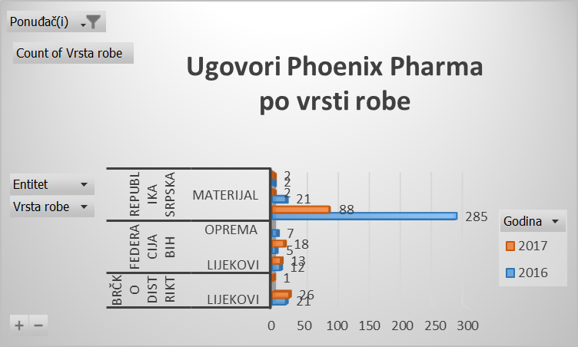

Najveći broj ugovora Phoenix Pharmi d.o.o. dodijeljen je 2016. godine za nabavku lijekova u Republici Srpskoj, dok je u sljedećoj godini taj broj znatno manji. Broj ugovora za prodaju lijekova koje je Phoenix Pharma sklopila u Brčko Distriktu veći je u 2017. nego li u prethodnoj godini, dok je u Federaciji broj ugovora koji je sklapala ova kompanija relativno izjednačen.
Broj ugovora koje je ova kompanija dobila za nabavku medicinskog materijala u FBiH 2017. godine je značajno veći nego u 2016., dok je u RS slučaj obrnut.
Phoenix Pharma d.o.o. javlja se kao dobavljač medicinske opreme samo u 2016. i to na teritoriji FBiH.

Grafikon 4
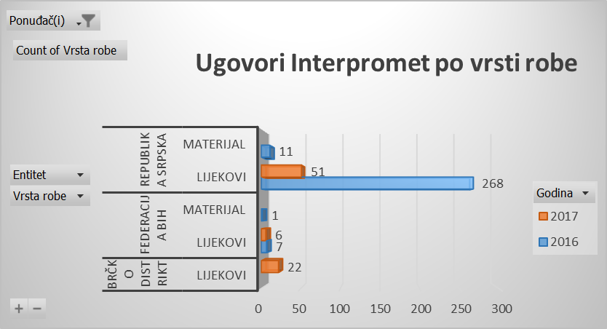

Sljedeći ponuđač sa najvećim brojem ugovora je Interpromet d.o.o. kojem je tokom 2016. i 2017 godine dodijeljeno ukupno 363 ugovora (284 u 2016. godini i 150 u 2017. godini). Najveći dio ugovora dodijeljenih ovoj kompaniji odnosni se na javne nabavke lijekova u Republici Srpskoj, te lijekova u Distriktu Brčko.

Treći najuspješniji ponuđač po vrijednosti ugovora je Hercegovinalijek sa ukupno 140 ugovora (84 ugovora potpisana u 2016. godini i 56 ugovora u 2017.)

Grafikon 5:
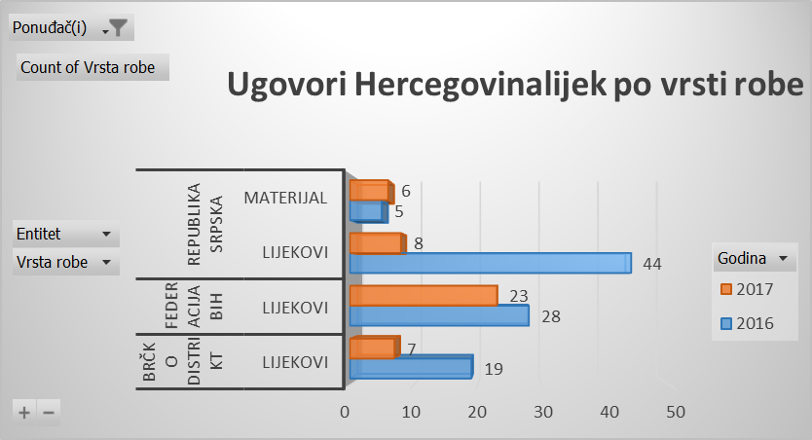

Hercegovinalijek d.o.o. je najveći dio svojih ugovora dobio za nabavku lijekova, s tim da znatno veći broj sklopljenih ugovora datira iz 2016. godine. Ova kompanija je u velikoj većini slučajeva ugovore o nabavci lijekova sklapala sa institucijama i ustanovama iz Federacije BiH i Distrikta Brčko u 2017. godini, a broj ugovora koje je potpisala u RS za nabavku lijekova je smanjen u dvije promatrane godine.

Najuspješniji ponuđači po ukupnoj visini dobivenih ugovora

Grafikon 6
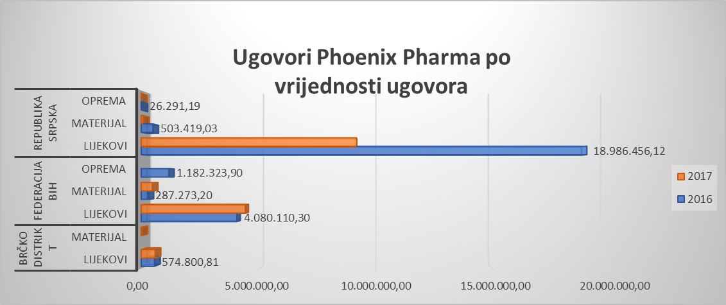

Kada su u pitanju najuspješniji ponuđači po ukupnoj visini ugovora na prvom mjestu se nalazi Phoenix Pharma. Ovoj kompaniju su u promatranom periodu dodijeljeni ugovori u vrijednosti od 40.461.012,81 KM. Prema dostupnim podacima ukupna vrijednost ugovora potpisanih u 2016. godini je znatno veća (25.640.674,55KM) od vrijednosti koju bilježimo godinu kasnije (14.820.338,26 KM). Do ove razlike došlo je prije svega zahvaljujući tome je ukupna visina ugovora o nabavci lijekova potpisanih na teritoriji Republike Srpske 2016. godine iznosila 18.986.456,12 KM, a godinu dana kasnije bila je upola manja (9.174.717,11 KM).
Najveći dio ugovora ukupne visine ugovora kompanije Phoenix Pharma odnosi se na nabavke lijekova kako na teritoriji entiteta, tako i u Distriktu Brčko.

Grafikon 7
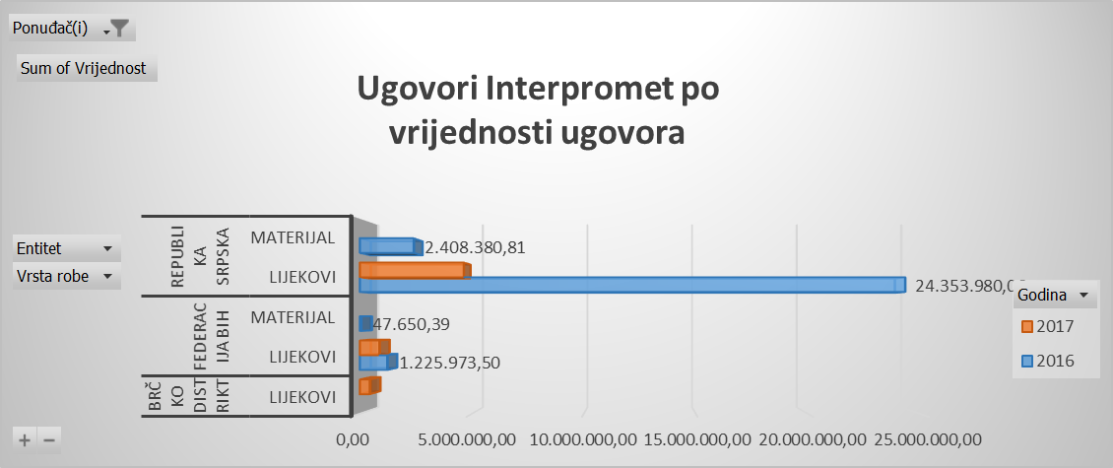

Kompanija Interpromet d.o.o. poslovala je u oba entiteta i u Brčko Distriktu. Ukupna vrijednost ugovora je 34.004.570,22 KM. U 2017. godini zabilježen je značajno manji iznos ukupne vrijednosti (nešto manje od 6 miliona KM), od onoga iz 2016. kada je suma iznosila 28.035.984,76 KM. Do ove razlike je došlo zbog toga što su, po dostupnim podacima, ovoj kompaniji po osnovu nabavke lijekova u 6016. godini dodijeljeni ugovori u vrijednosti od 24.353.980,06 KM, a godinu dana kasnije skoro 20 miliona manje. Istovremeno, na osnovu ugovora o nabavci medicinskog materijala sklopljenih u Republici Srpskoj tokom 2016. godine, Interpromet d.o.o. je prometovao 2.408.380,81 KM, dok je godinu dana kasnije iznos ravan nuli.
Najveći dio vrijednosti ugovora otpada na nabavku lijekova, dok je medicinski materijal znatno manje zastupljen.

Grafikon 8
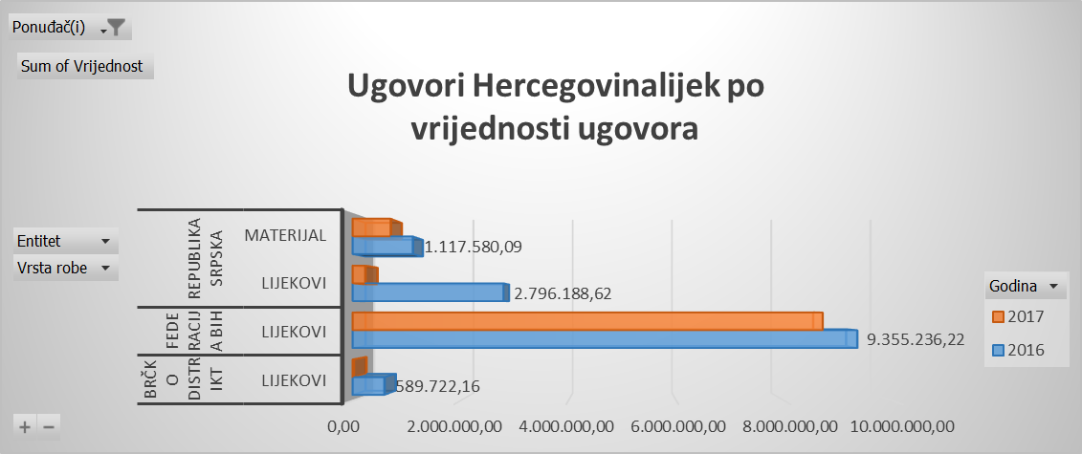

Ukupna vrijednost ugovora koje je ostvarila kompanija Hercegovinalijek d.o.o. Mostar u promatranom periodu je 23.533.847,01 KM (13.858.727,09 KM u 2016. godini i 9.675.119,92 KM u 2017. godini) i ostvarena je, uglavnom, prodajom lijekova kako u entitetima tako i u Distriktu Brčko. Ugovore o nabavci medicinskog materijala bilježimo samo na teritoriji Republike Srpske.
Ukupna vrijednost ugovora iz 2016. godine veća je u oba entiteta i Distriktu nego li u 2017. godini.

Najuspješniji ponuđači u javnim nabavkama ugovornih organa sa najvećim budžetima

Ugovorni organi sa najvećim budžetima u javnim nabavkama lijekova, medicinske opreme i materijala su oni na entitetskom nivou: Fond zdravstvenog osiguranja Republike Srpske i Zavod zdravstvenog osiguranja i reosiguranja Federacije Bosne i Hercegovine.

Najuspješniji ponuđači u javnim nabavkama Zavoda zdravstvenog osiguranja FBiH

Zavod zdravstvenog osiguranja i reosiguranja Federacije Bosne i Hercegovine, sa ukupnim iznosom dodijeljenih od preko 90 miliona konvertibilnih maraka, predstavlja najveći ugovorni organ na teritoriju Federacije Bosne i Hercegovine. Kompanija sa najvećim udjelom u javnim nabavkama ovog zavoda je Hercegovinalijek d.o.o. Mostar, sa 9.250.543,94 KM u 2016. godini. Relativno ujednačenom rezultatu ove kompanije doprinio je rezultat iz 2017. kada je kroz ugovore o javnim nabavkama prometovano roba u vrijednosti od 8.713.208,15 KM.
Sljedeći na listi su Roche d.o.o. - Roche Ltd. i MGM Farm sa udjelom u ukupnoj sumi od preko 16 miliona konvertibilnih maraka, a Phoenix Pharma d.o.o. je posljednja u nizu kompanija čije učešće prelazi 10 miliona konvertibilnih maraka.
Melcom d.o.o. Mostar, Tuzla-Farm d.o.o., Unifarm d.o.o., Medimpex d.o.o. Sarajevo i Evropa Lijek Pharma d.o.o. koje su u ukupnoj sumi uzele učešće u rasponu od dva do 6 miliona konvertibilnih maraka. Iz grafikona 6 vidljivo je da su ukupni iznosi ugovora 4 najveća dobavljača veći u 2016. godini, dok su kod Melcom d.o.o. ujednačen. Dobavljači sa manjim udjelom u ukupnoj sumi imali su više uspjeha u 2017. godini.

Grafikon 6
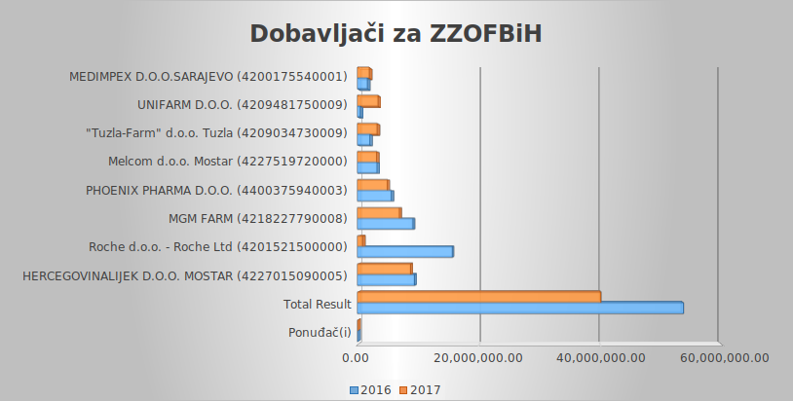

Najuspješniji ponuđači u javnim nabavkama Fonda zdravstvenog osiguranja RS

Najuspješniji ponuđač u ugovorima Fonda zdravstvenog osiguranja Republike Srpske za period 2016. – 2017. godine je Interpromet d.o.o. Ovoj kompaniji su u 2016. godini, od strane Fonda zdravstvenog osiguranja RS, dodijeljeni ugovori u vrijednosti od 26.762.360,87 KM, a u 2016. 4.601.490,10 KM. Phoenix Pharma je sa ukupnim iznosom od 28.443.688,64 druga na listi. Ove dvije kompanije su jedine čija ukupna vrijednost ugovora prelazi iznos od osam miliona konvertibilnih maraka.
Grafikon broj osam ukazuje da su vrijednosti ugovora u 2016. godini znatno veće od onih iz 2017. godine.

Grafikon 8
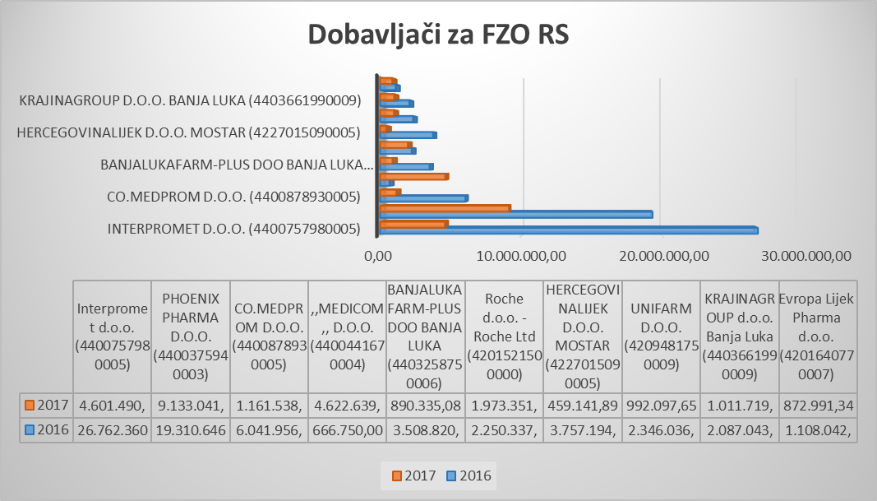

Najuspješniji ponuđači u javnim nabavkama Fonda zdravstvenog osiguranja Brčko Distrikta

Najuspješniji ponuđač u Brčko Distriktu je Phoenix Pharma sa ukupnim iznosom od 1.203.807,41 KM (574.800,81KM u 2016. godini i 629.006,60 KM u 2017.) Slijede Hercegovinalijek d.o.o. Mostar i Interpromet d.o.o. sa 608.224,54 KM, odnosno 448.564,68.

Grafikon 9


